老师的公开课链接：https://ke.qq.com/course/139455#tuin=99f06607
学神CD老师QQ：2402111807 或加群463185082一会下课后，要一下之前的视频和笔记

配置rsync+inotify实现实时同步

本节所讲内容：
- rsync 远程同步
- 实战1： 备份/var/www/html 目录
- 实战2： 使用ssh密钥实现无交互备份
- 实战3：配置rsync+inotify实现实时同步
- 实验环境：
服务端：xuegod63.cn IP：192.168.10.63
客户端：xuegod64.cn IP：192.168.10.64
rsync 远程同步： 一款快速增量备份工具 Remote Sync，远程同步 支持本地复制，或者与其他SSH、rsync主机同步。
作用：做数据备份
备份方式：
完全备份
增量备份
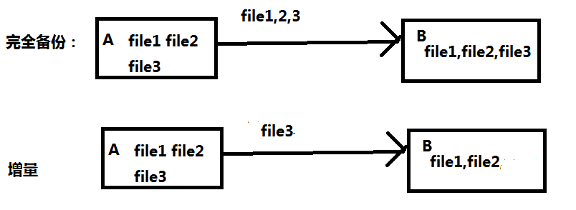
rsync客户端 好处：
优点： 第一次同步时 rsync 会复制全部内容，但在下一次只传输修改过的文件。支持增量备份。
选择性的保持 ： 符号链接，硬链接，文件属性，权限 及时间 等。
传输前执行压缩。适用于异地备份 ，镜像服务器等应用 。
安全，使用ssh做为传输端口。 sftp ，ssh
官网：http://rsync.samba.org
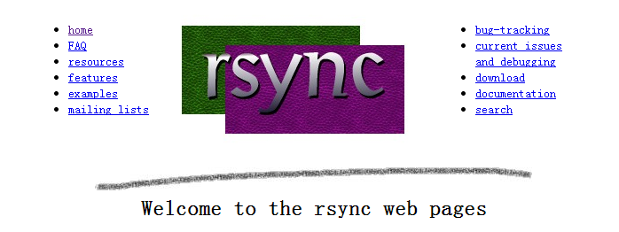
首先认识同步数据的方式：
推： 一台主机负责把数据传给其它主机。服务器开销大。适合后端服务器比较少
拉： 所有主机定时去找一主机拉数据 。 可能会导致数据同步缓慢。好处，节省服务器开销。
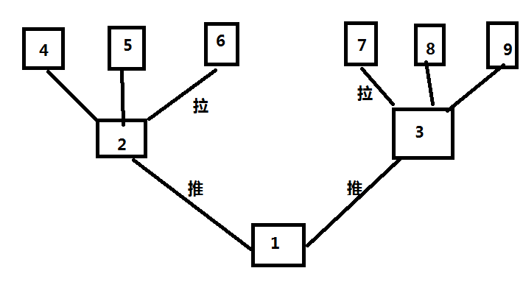
实战：使用rsync进行数据同步
rsync命令的基本用法：
格式：rsync 【选项】 源文件 目标文件
常见的选项：
-a，--archive(存档) 归档模式，表示以递归的方式传输文件，并且保持文件属性，等同于加了参数-rlptgoD
-r，–recursive 对子目录以递归模式处理
-l,--links 表示拷贝链接文件
-p , --perms 表示保持文件原有权限
-t , --times 表示保持文件原有时间
-g , --group 表示保持文件原有属用户组
-o , --owner 表示保持文件原有属主
-D , --devices 表示块设备文件信息
-z , --compress 表示压缩传输
-H 表示硬连接文件
-A 保留ACL属性信息
-P 显示传输进度
--delete 删除那些目标位置有而原始位置没有的文件
实战1： 备份xuegod63的/var/www/html 目录到xuegod64的/web-back。

开始备份：
xuegod63： 创建用于测试的数据
[root@xuegod63 ~]# cp -r /boot/grub/ /var/www/html/
备份xuegod63的/var/www/html 目录到xuegod64的/web-back
注：rsync是基于ssh协议。需要知道对端服务器的root和密码
[root@xuegod63 ~]# rsync -azP --delete /var/www/html/ root@192.168.1.64:/web-back

常见的选项：
-a，--archive(存档) 归档模式，表示以递归的方式传输文件，并且保持文件属性，等同于加了参数-rlptgoD
-z , --compress 表示压缩传输
-P 显示传输进度
--delete 删除那些目标位置有而原始位置没有的文件

你打算几点备份？
24点，不行。 业务最不忙的时候。
3:00 人都休息。 找一个人最少的时间去备份。 不是24:00.
每天晚上3点起来备份？？？

实战2： 使用ssh密钥实现无交互备份。做成脚本，将xuegod63上的数据，定期备份到xuegod64上。
在xuegod63上生成密钥对
[root@xuegod63 ~]# ssh-keygen
Generating public/private rsa key pair.
Enter file in which to save the key (/root/.ssh/id_rsa): #直接回库
Enter passphrase (empty for no passphrase):
Enter same passphrase again: #直接回库
Your identification has been saved in /root/.ssh/id_rsa.
Your public key has been saved in /root/.ssh/id_rsa.pub.
The key fingerprint is: #直接回库
ac:64:7f:6c:54:41:a1:80:4a:ab:79:9a:6d:d1:ef:e0 root@xuegod63.cn
The key's randomart image is:
+--[ RSA 2048]----+
| .. .+. |
| . . . . . |
| . o . . |
| o . . |
| o .o S . |
| o oo.o o |
| = .o.. + |
| o o. ..o |
| . E.. |
+-----------------+

查看生成的公钥和私钥：
[root@xuegod63 ~]# ls /root/.ssh/
id_rsa（私钥） id_rsa.pub（公钥） known_hosts

将公钥上传到xuegod64 数据源

[root@xuegod63 ~]# ssh-copy-id root@192.168.1.64
root@192.168.1.64's password:
Now try logging into the machine, with "ssh 'root@192.168.1.64'", and check in:

.ssh/authorized_keys

to make sure we haven't added extra keys that you weren't expecting.

相当于你执行了：
[root@xuegod63 ~]# scp /root/.ssh/id_rsa.pub root@192.168.1.64:/root/.ssh/authorized_keys
查看：
[root@xuegod64 ~]# ls /root/.ssh/
authorized_keys known_hosts

测试，不输密码直接登录：
[root@xuegod63 ~]# ssh root@192.168.1.64
[rget1@xuegod64 ~]# exit
测试，不输密码直接备份：
[root@xuegod64 ~]# rm -rf /web-back/*
[root@xuegod63 ~]# rsync -azP --delete /var/www/html/ root@192.168.1.64:/web-back

登录顺序： 服务器A想直接登录B， 把A的公钥上传到B上。
扩展：
快速查找历史命令：
ctrl+R -》 输入历史命令的关键字-》按下右方向键

总结：
1、在xuegod63上生成密钥对
2、将公钥上传到xuegod64 数据源
3、执行备份命令 rsync 实现无交互备份 ctrl+r

实战：配置rsync+inotify实现实时同步
把xuegod63.cn服务器上的/var/www/html目录时实同步到xuegod64.cn主机上的/web-back目录中。
inotify概述：
Linux内核从2.6.13版本开始提供了inotify通知接口，用来监控文件系统的各种变化情况，如文件存取、删除、移动等。利用这一机制，可以非常方便地实现文件异动告警、增量备份，并针对目录或文件的变化及时作出响应。

修改windows注册表，安装一些有危险性的软件。 这时，系统或安全卫士会弹出以下窗口：
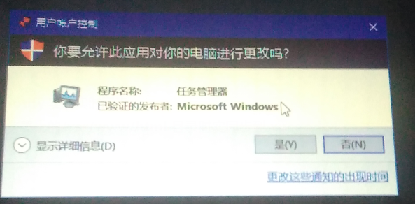
使用rsync工具与inotify机制相结合，可以实现触发式备份（实时同步），只要原始位置的文档发生变化，则立即启动增量备份操作，否则处于静态等侍状态，这样一来，就避免了按固定周期备份进存在的延迟性、周期过密等问题。
查看是否支持inotify，从kernel 2.6.13开始正式并入内核。
[root@xuegod63 ~]# uname -r
2.6.32-220.el6.x86_64
安装inotify-tools-3.13.tar：
上传
[root@xuegod63 ~]# rpm -ivh /mnt/Packages/lrzsz-0.12.20-27.1.el6.x86_64.rpm
rz 上传
sz 下载

安装inotify-tools-3.13.tar：
[root@xuegod63 ~]# tar -zxvf inotify-tools-3.13.tar.gz
[root@xuegod63 ~]# cd inotify-tools-3.13
[root@xuegod63 inotify-tools-3.13]# ./configure 检查安装环境
[root@xuegod63 inotify-tools-3.13]# make -j 4 #make编译，将源代码编译成二进制，可执行的文件
源码编译mysql或内核： make -j 4 快。

[root@xuegod63 inotify-tools-3.13]# make install # 安装
[root@xuegod63 ~]# inotifywait -h
常用参数：
-e 用来指定要监控哪些事件。
这些事件包括： create创建,move移动,delete删除,modify修改文件内容,attrib属性更改。
-m 表示持续监控
-r 表示递归整个目录
-q 表示简化输出信息。

[root@xuegod63 ~]# inotifywait -mrq -e create,move,delete,modify /var/www/html/

在另一个终端登录，在/var/www/html目录进行相关的操作，然后，回到原来的终端查看监控变化情况。
[root@xuegod63 ~]# echo aaa > /var/www/html/a.html
[root@xuegod63 ~]# mkdir /var/www/html/test
[root@xuegod63 ~]# cp /etc/passwd /var/www/html/test/
[root@xuegod63 ~]# rm -rf /var/www/html/test/passwd

查看变化：
[root@xuegod63 ~]# inotifywait -mrq -e create,move,delete,modify /var/www/html/
/var/www/html/ CREATE a.html
/var/www/html/ MODIFY a.html
/var/www/html/ CREATE,ISDIR test
/var/www/html/test/ CREATE passwd
/var/www/html/test/ MODIFY passwd
/var/www/html/test/ DELETE passwd
注：使用inotifywait输出的监控结果中，每行记录中依次包括目录、事件、文件。据此可以识别变动情况。

思路，监控到目录修改的情况就使用rsync进行同步
编写触发式同步脚本
思路： 只要使用inotifywait检测到事件时，自动执行rsync进行同步操作即可。
[root@xuegod63 ~]# inotifywait -mrq -e create,move,delete,modify /var/www/html/
/var/www/html/ CREATE a.html

[root@xuegod63 ~]# cat a.sh
#!/bin/bash
inotifywait -mrq -e create,move,delete,modify /var/www/html/ | while read a b c
do
rsync -azP --delete /var/www/html/ root@192.168.10.64:/web-back
done
[root@xuegod63 ~]# chmod +x a.sh
[root@xuegod63 ~]# ./a.sh
测试：
创建文件测试
数据已经实时增量同步。

Cd讲课风格：1

